**4주차_실습과제(학번: 20175105 이름: 곽영주 )**

* **내용 점검**

1. 제시된 표를 완성하시오

|  |  |
| --- | --- |
| **자료형** | **입력 메소드** |
| **int** | **nextInt()** |
| **double** | **nextDouble()** |
| **char** | **next().charAt(0)** |
| **String** | **Next(), nextLine()** |

* **프로그램 실행 결과를 제출하시오.**

|  |
| --- |
| **import** java.util.Scanner; //입력을 위한 Scanner 클래스 삽입  **public** **class** InputTest1 {  **public** **static** **void** main(String[] args) {  Scanner input = **new** Scanner(System.***in***); // 입력을 위한Scanner 객체 생성  **int** x, y; //입력한 데이터를 저장할 변수 선언  **int** result; // 결과를 저장하기 위한 변수 선언  String str;  System.***out***.print("첫 번째 숫자를 입력하시오: "); // 입력 안내 출력  x = input.nextInt(); //사용자로부터 입력 받은 정수를 변수 x에 저장  System.***out***.print("두 번째 숫자를 입력하시오: "); // 입력 안내 출력  y = input.nextInt(); //사용자로부터 입력 받은 정수를 변수 y에 저장    result = x+y;  System.***out***.println(x +" + " + y + "=" +result);    result = x/y; //정수형 나눗셈은 몫만 저장  System.***out***.println(x +" / " + y + "=" +result);    result = x%y; //나머지 값을 저장  System.***out***.println(x +" % " + y + "=" +result);    str=(x%2==0)? "짝수" : "홀수"; //조건 연산자  System.***out***.println(x + " 는 " + str + "입니다");  } //main() 메소드 끝  } //InputTest1 클래스 끝 |
| **[실행결과]** |

|  |
| --- |
| **import** java.util.Scanner; //입력을 위한 Scanner 클래스 삽입  **public** **class** InputTest2 {  **public** **static** **void** main(String[] args) {  Scanner input = **new** Scanner(System.***in***); // 입력을 위한Scanner 객체 생성  **double** d1, d2; //입력한 데이터를 저장할 변수 선언  **boolean** logic; // 결과를 저장하기 위한 변수 선언    System.***out***.print("실수 두 개를 입력하시오: "); // 입력 안내 출력  d1=input.nextDouble();  d2=input.nextDouble();    logic = d1>d2; //크기 비교, 결과는 boolean 형  System.***out***.println(d1 +" > " + d2 + " => " + logic);    logic = d1 != d2;  System.***out***.println(d1 +" != " + d2 + " => " + logic);  } //main() 메소드 끝  } //InputTest2 클래스 끝 |
| **[실행결과]** |

* **프로그램 과제**

1. 입력 받은 실수 데이터가 음수인지, 양수인지 판단하여 출력하는 프로그램을 작성하시오. 조건연산자사용

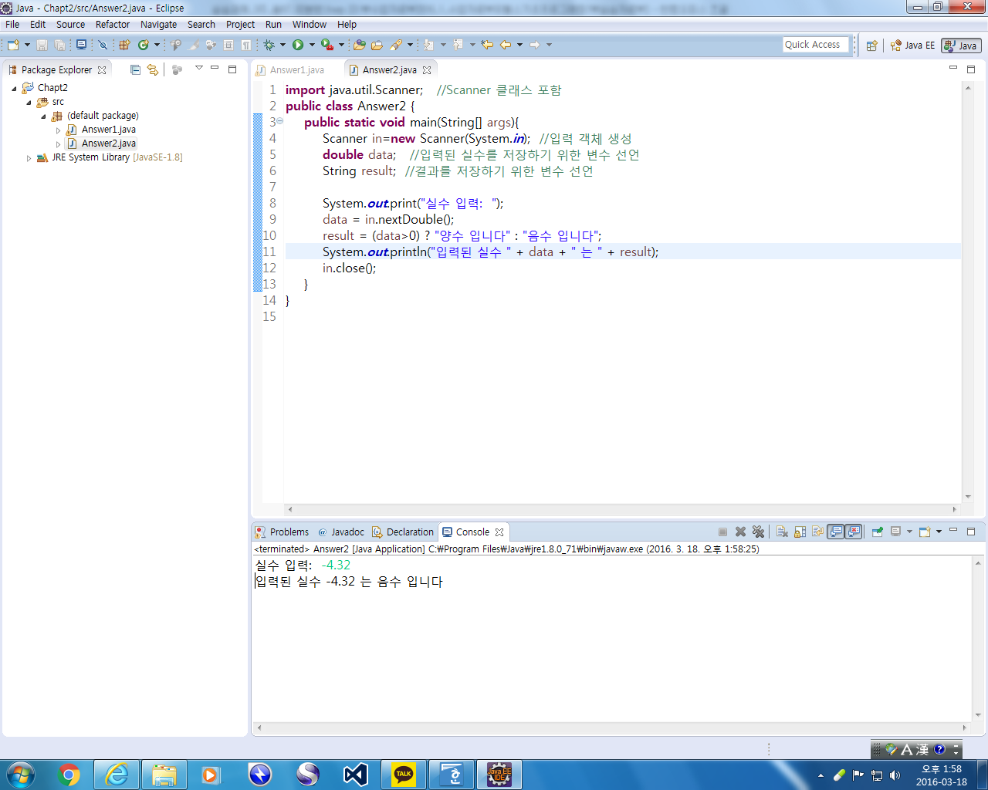

//Scanner 클래스 포함 – 본인 작성

**public** **class** Answer1 {

**public** **static** **void** main(String[] args){

Scanner in=**new** Scanner(System.***in***); //입력 객체 생성

//입력된 실수를 저장하기 위한 변수 data 선언 – 본인 작성

//문자열을 저장하기 위한 변수 result 선언 – 본인 작성

System.***out***.print("실수 입력: ");

//입력된 실수를 변수 data에 저장 – 본인 작성

result = (data>0) ? "양수 입니다" : "음수 입니다"; //음수와 양수를 판단

//결과 출력 – 본인 작성

in.close();

}

}

|  |
| --- |
| **[프로그램 소스] import** java.util.Scanner;  **public** **class** a1 {  **public** **static** **void** main(String[] args){  Scanner input = **new** Scanner(System.***in***);  **double** data;  String result;    System.***out***.print("실수 입력: ");  data = input.nextDouble();  result = (data>0)? "양수 입니다":"음수 입니다";  System.***out***.println("입력된 실수" + data + "는" + result);  }  } |
| **[실행 결과]** |

1. 연봉을 계산하여 출력하시오. – 밑줄 친 부분 완성

; // Scanner 클래스 포함

public class Answer4{

main( args[]) { //main() 헤더 정의

//월급을 저장하기 위한 int형 변수 salary 선언

//연봉을 계산하여 저장하기 위한 long형 변수 pay 선언

Scanner input = new Scanner(System.in);

System.out.print("월급을 입력하시오: "); // 입력 안내 출력

//입력 받은 값을 변수 salary에 저장

//연봉(월급 * 12)을 계산하여 pay에 저장

//연봉과 월급을 출력

}

}

|  |
| --- |
| **[프로그램 소스] import** java.util.Scanner;  **public** **class** Answer4 {  **public** **static** **void** main(String[] args){  **int** salary;  **long** pay;  Scanner input = **new** Scanner(System.***in***);    System.***out***.print("월급을 입력하시오: ");  salary = input.nextInt();    pay = salary*12;    System.***out***.println("연봉: " + pay);  System.***out***.println("월급: " + salary);  }  } |
| **[실행 결과]** |

1. 하나의 상자에 오렌지를 10개씩 담을 수 있다고 하자. 오렌지가 156개가 있다면 상자 몇 개가 필요한가? 또 몇 개의 오렌지가 남을까? 프로그램을 작성하시오

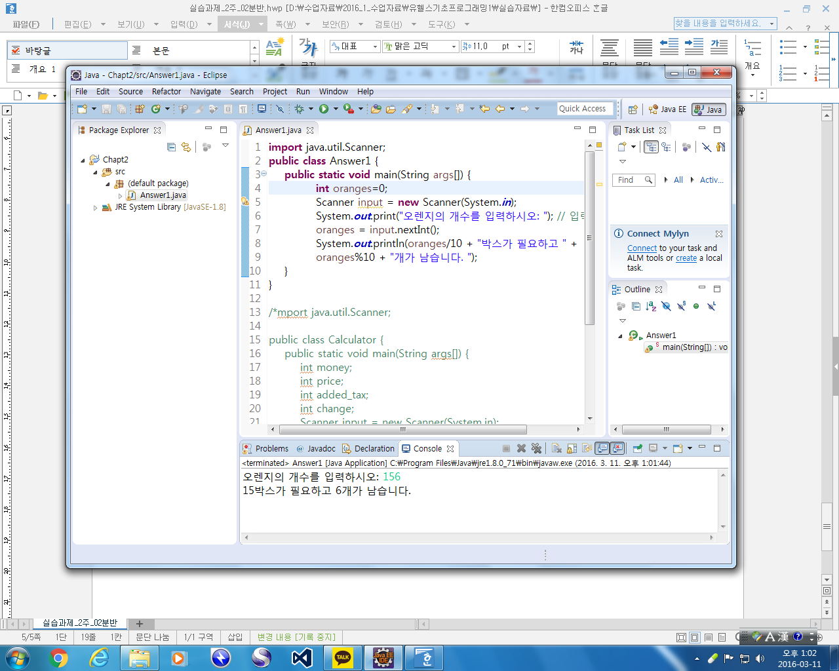

|  |
| --- |
| **[프로그램 소스] import** java.util.Scanner;  **public** **class** a2 {  **public** **static** **void** main(String[] args){  Scanner input = **new** Scanner(System.***in***);  **int** x;  **int** result1;  **int** result2;  **int** y=10;    System.***out***.print("오렌지의 개수를 입력하시오: ");  x = input.nextInt();    result1 = x/y;  result2 = x%y;  System.***out***.println(result1 + "박스가 필요하고 " + result2 + "개가 남습니다.");  }  } |
| **[실행 결과]** |

1. 사용자로부터 구의 반지름을 입력 받아 원의 넓이와 둘레, 부피를 계산하여 출력하는 프로그램을 작성하라. 반지름은 정수로 입력 받으며 결과는 double형으로 할 것. 단, 3.14는 기호상수로 정의하여 사용할 것

수식작성) DRW0000166c1d72=> a*a*x*x, 곱셈 연산자는 반드시 작성, 생략불가

|  |
| --- |
| **[프로그램 소스] import** java.util.Scanner;  **public** **class** a3 {  **public** **static** **void** main(String[] args){  Scanner input = **new** Scanner(System.***in***);    **double** x;  **final** **double** PI = 3.14;    System.***out***.print("구의 반지름: ");  x = input.nextDouble();    **double** a1 = 4/3*PI*x*x*x;  **double** a2 = PI*x*x;  **double** a3 = 2*PI*x;    System.***out***.println("원의 넓이: " + a2);  System.***out***.println("원의 둘레: " + a3);  System.***out***.println("원의 부피: " + a1);  }  } |
| **[실행 결과]** |

1. 한 개의 정수를 입력 받아 4의 배수이면 “4의 배수”, 아니면 “4의 배수 아닙니다”를 출력하는 프로그램을 작성하시오. – 조건연산자 사용

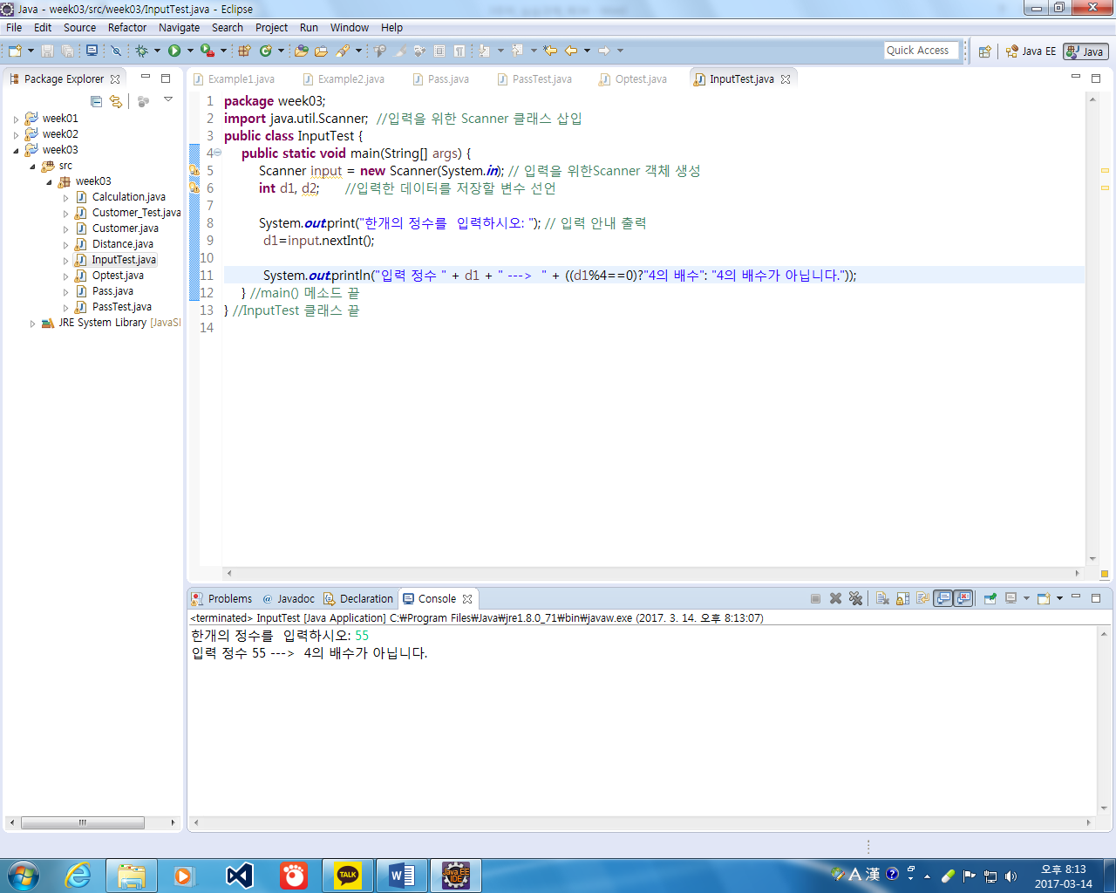 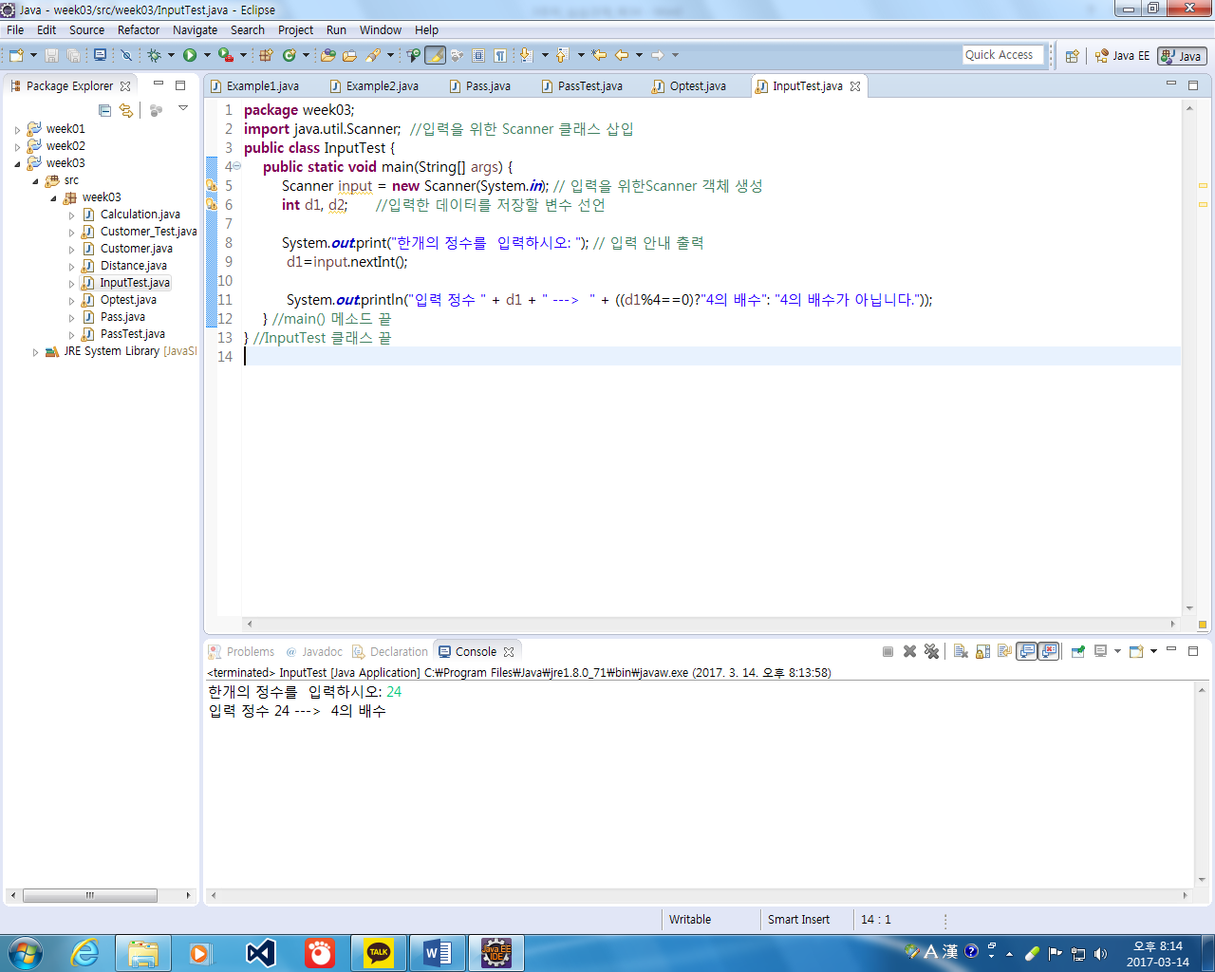

|  |
| --- |
| **[프로그램 소스] import** java.util.Scanner;  **public** **class** a4 {  **public** **static** **void** main(String[] args){  Scanner input = **new** Scanner(System.***in***);    **int** x;  String str;    System.***out***.print("한개의 정수를 입력하시오: ");  x = input.nextInt();    str = (x%4!=0)? "4의 배수":"4의 배수 아닙니다";    System.***out***.println("입력 정수:" + x + "--->" + str);  }  } |
| **[실행 결과]** |

1. 두 개의 실수를 입력 받아 큰 수를 출력하는 프로그램을 작성하시오. –조건 연산자 사용

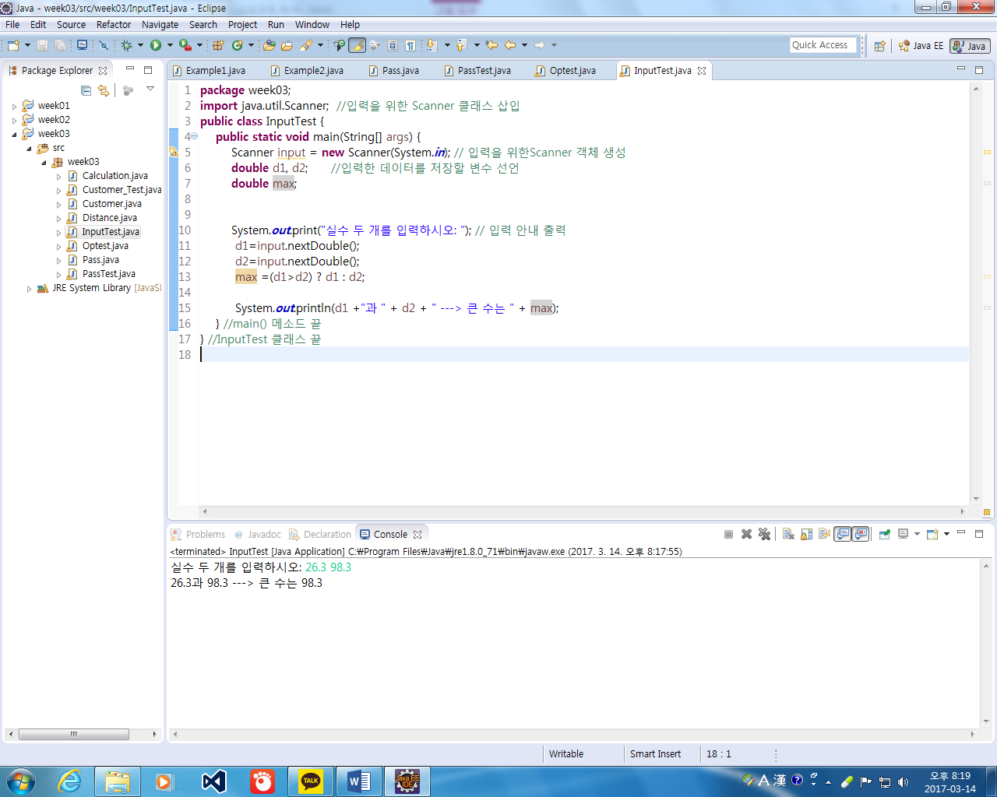

|  |
| --- |
| **[프로그램 소스] import** java.util.Scanner;  **public** **class** a5 {  **public** **static** **void** main(String[] args){  Scanner input = **new** Scanner(System.***in***);    **double** x,y;  **double** vvv;    System.***out***.print("실수 두 개를 입력하시오: ");  x = input.nextDouble();  y = input.nextDouble();    vvv = (x>y)? x : y;  System.***out***.println(x + "과" + y + "--->" + "큰 수는" + vvv);    }  } |
| **[실행 결과]** |